Ljubljana, 11. 12. 2017

ŽOGARIJA

V sredo, 29. 11. 2017, je na Osnovni šoli Toneta Čufarja potekala mednarodna športna prireditev Žogarija. Poleg šestih drugih ljubljanskih šol je tudi letos naša šola sodelovala na tem projektu. Učenci 4. b razreda, ki obiskujejo neobvezni izbirni predmet šport, so zelo uspešno zastopali našo šolo. Učenci so se pomerili v nogometu 3:3, spretnostnih igrah, kvizu znanja in na koncu zasluženo domov odnesli pokal za 1. mesto. Poleg tekmovalnega dela so vsi sodelujoči poslušali kratko predavanje in pogovor o fair playu, ki ga je vodil dr. Milan Hosta.

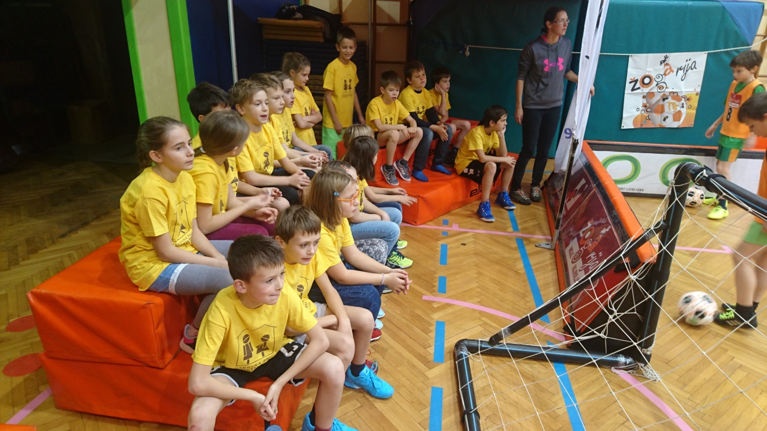
Naša ekipa tekmovalcev.

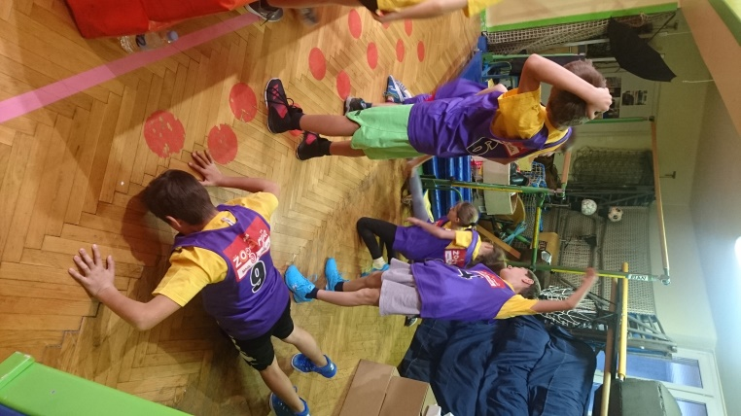

Vsi tekmovalci so se pred začetkom tekmovanja tudi ogreli.
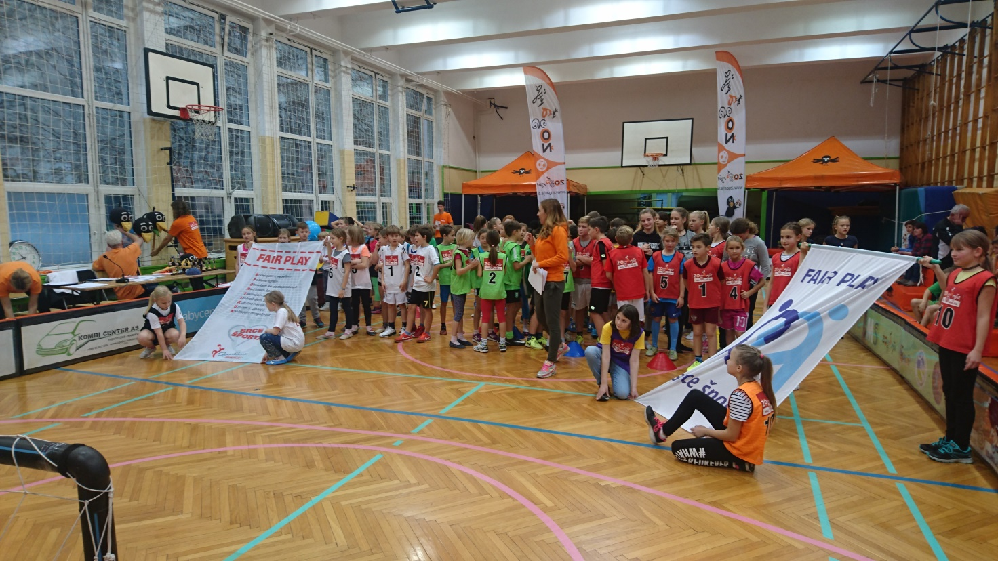
Uradna otvoritev Žogarije.

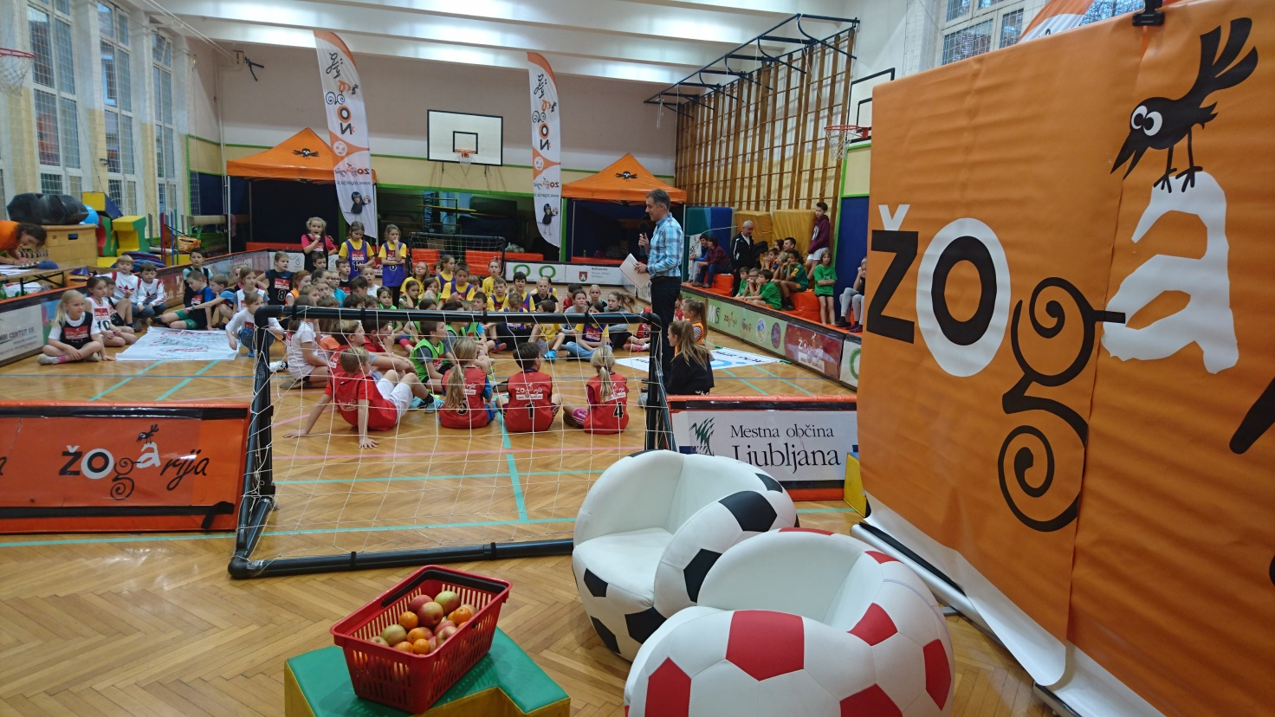
Učenci so pridno poslušali in sodelovali v pogovoru o fair playu z dr. Milanom Hosto.

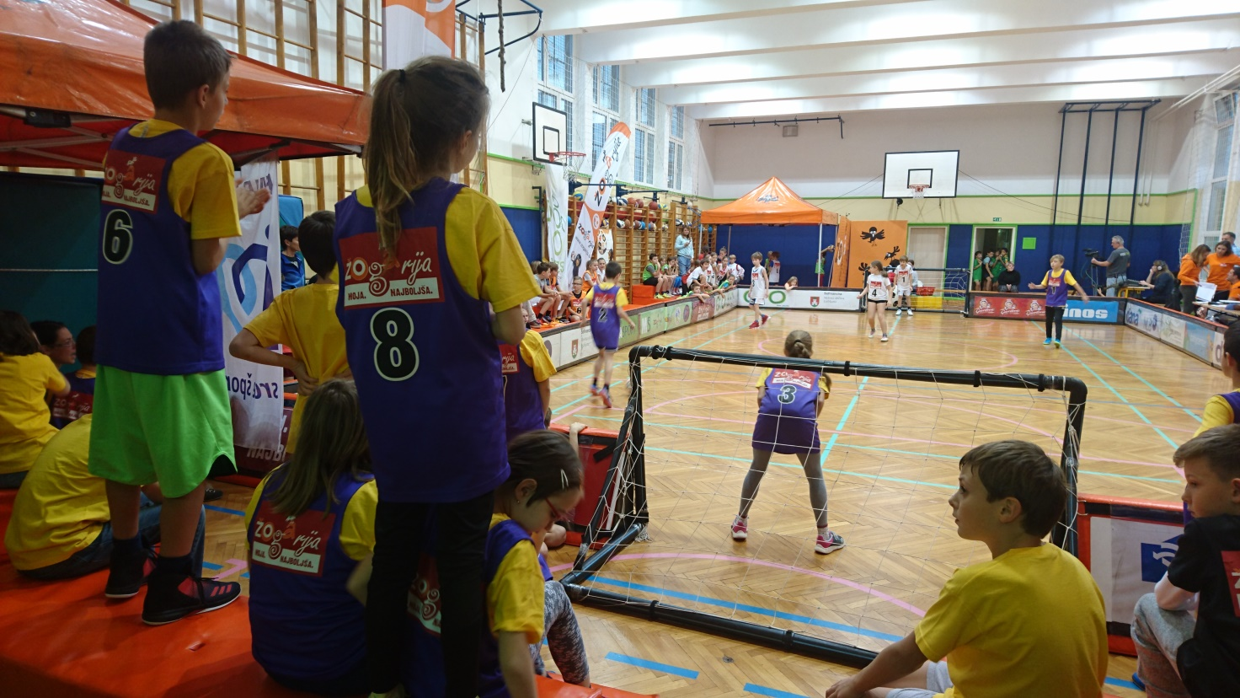
Naši tekmovalci/nogometaši in navijači, ki so pridno in glasno navijali za vse udeležence prireditve.

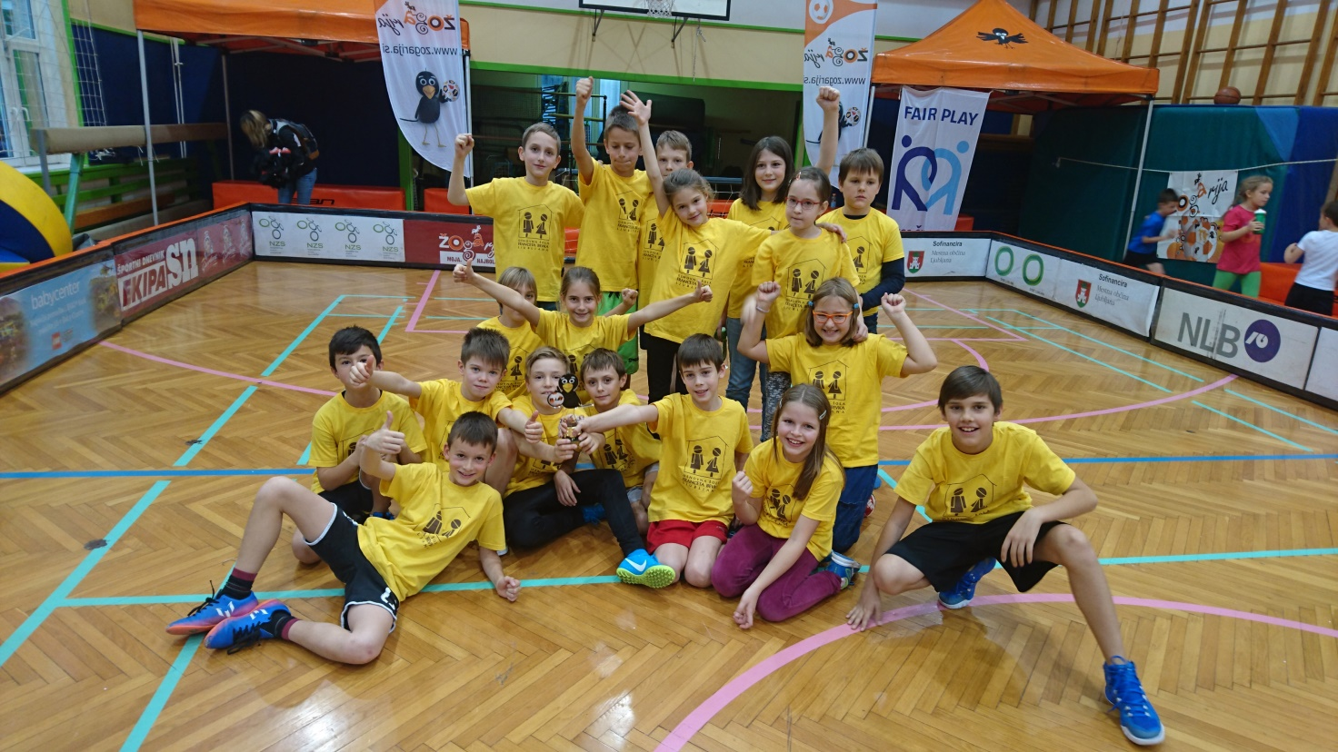
Vsak konec je še slajši, če si najboljši. Zmagovalci Žogarije.

Učiteljica športa: Jana K. Zaletel in Ana Vrenko

